**HOTEL DES VENTES DE CHERBOURG**

**COLLECTION D’ÉTAINS ANCIENS**

**Dimanche 3 août 2025**

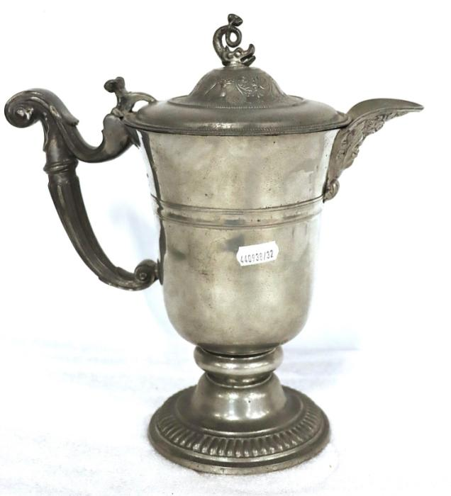

N° 341

**Maître Samuel BOSCHER**

**Commissaire-priseur**

**4, rue Noyon 50100 CHERBOURG**

**Téléphone : 02 33 20 56 98 - Email :** [**boscher.s@wanadoo.fr**](mailto:boscher.s@wanadoo.fr)

**Enchères Live et ordres d’achats secrets :**

**Interencheres-live.com et Drouot-Live**

**Jean-Claude COMMENCHAL, expert,**

**Téléphone : 02 32 57 14 95 - Email : jc.commenchal@orange.fr**

**Site internet :** [**www.commenchal-expert-etains.com**](http://www.commenchal-expert-etains.com)

**Jours et horaires d’exposition :**

**Le vendredi 1er et le samedi 2 août, de 10h à 12h et de 14h à 18h**

**Sur rendez-vous les jours précédant la vente**

**Il n’y aura pas d’exposition le dimanche matin**

1. 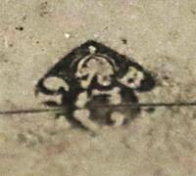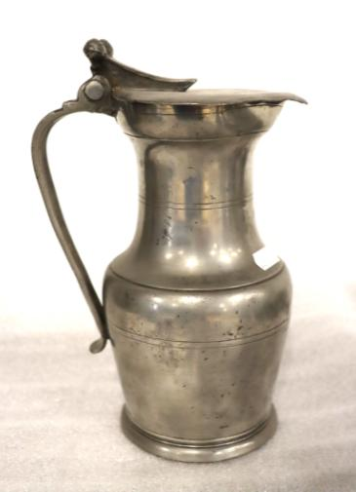 **BEAUNE**

PICHET à vin en étain de forme à épaulement, pied et gobelet en quart de rond et poucier à deux bourgeons.

Poinçon de contrôle incomplètement apposé : C couronné / BE(AVNE) / 1719.

Hauteur : 25 cm.

Milieu du XVIII ème

*Très rare provenance ; paradoxalement peu d’exemplaires de ce célèbre centre viticole nous sont parvenus.*

*Une réparation locale médiocre est signalée à la base.*

*À Beaune, la réglementation sur le contrôle n’a plus été respectée à partir de 1720, le millésime de 1719 a donc été utilisé postérieurement et ne permet pas de dater précisément les objets qui en sont porteurs*

250/300

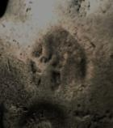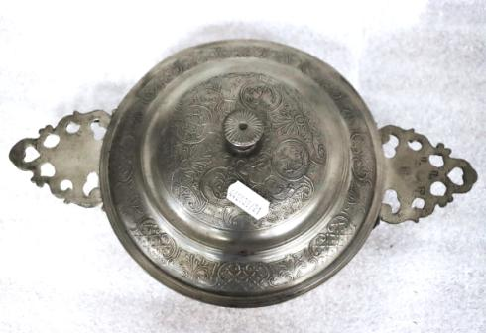

1. **DIEPPE**

ECUELLE en étain, à oreilles en consoles ajourées et couvercle mamelonné à décor en léger relief de frises motifs géométriques et palmettes ; la prise figurant une marguerite.

Traces de poinçons de maître et de contrôle sur une oreille

Diamètre : 18 cm.

Milieu ou seconde moitié du XVIII ème s

120/160

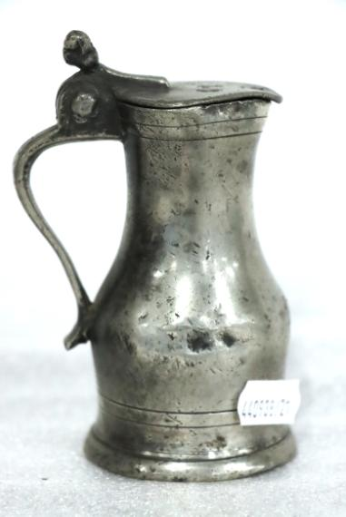

1. **FALAISE**

Petit PICHET à alcool en étain, de forme à épaulement, pied atypique en quart de rond et poucier à glands.

Poinçon de L.C GUEROULT reçu maître vers 1763 : volatile / 1763 / GUEROULT (À FALAISE) / GROV.

Poinçon de contrôle : C couronné / FA(LA)ISE.

Hauteur : 11,5 cm.

Avant 1788

*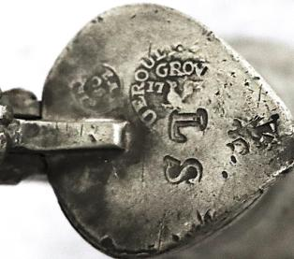Quelques impacts.*

*Rarissime, premier constat de cette très petite jauge pour ce centre.*

*Ce maître s’est installé à Caen en 1788.*

200/300

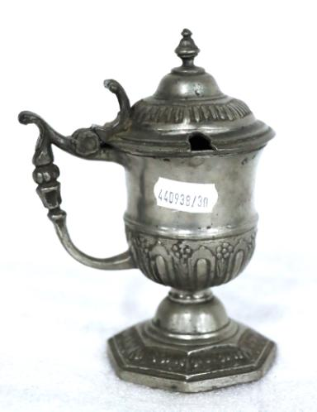

1. **FLANDRES**

Rare MOUTARDIER d’orfèvrerie d’étain de forme évasée, piédouche mouvementé, couvercle mamelonné et anse très moulurée. Il est orné en léger relief de frises de languettes et de godrons.

Poinçon de maître incomplètement lisible : rose couronnée / initiales incertaines.

Hauteur : 13,5 cm.

XVIII ème s

*En bon état*

150/250

1. **GENÈVE (reproduite en 1ère page)**

Rare et belle AIGUIERE en étain de forme évasée à piédouche mouvementé et frise de godrons, couvercle à rinceaux feuillagés sommé d’un dauphin lové, bec verseur figurant un masque humain, à anse en C à longs godrons et crosse drapée.

Poinçon de qualité de Jean 1er CHARTON : F couronné palmé / 1724.

Autre petit poinçon apposé incomplètement sur la bâte du piédouche.

Hauteur : 27 cm.

Second quart du XVIII ème s

*En bon état, quelques zones de piqûres sont cependant signalées*

*Porte une ancienne étiquette de l’expert Charles Boucaud*

600/900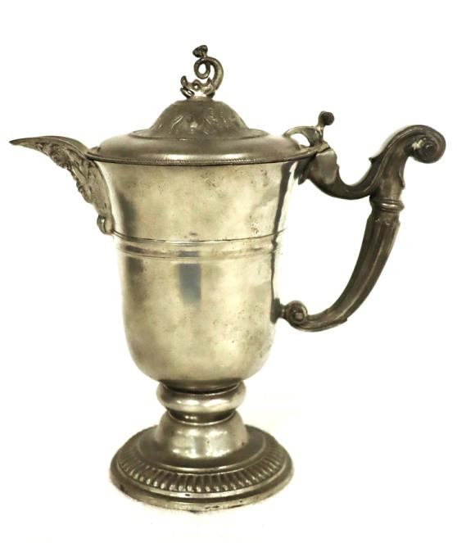

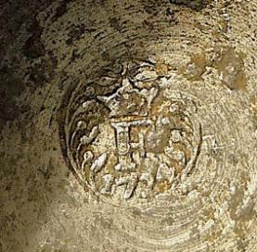

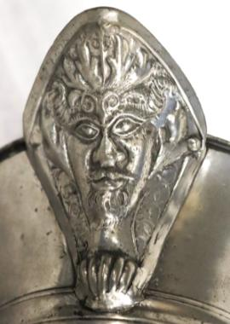

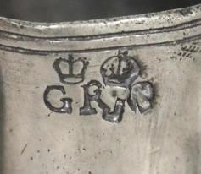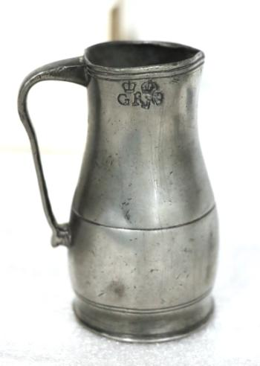

1. **JERSEY**

Petit PICHET ouvert en étain de forme balustre allongé.

Poinçon de contrôle utilisé à partir de 1754 : G.R / J (GEORG REIGN) et J pour JERSEY.

Hauteur : 9,5 cm

Seconde moitié du XVIII ème s

*Rare de provenance et de dimension*

140/180

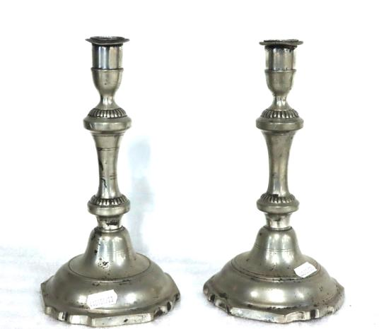

1. **ROUEN**

Paire de FLAMBEAUX en étain à piédouches mamelonnés et chantournés, fûts évasés et binets moulurés, ornés de deux frises de godrons.

Poinçon de contrôle : F couronné / 75 / R.

Poinçon de Charles BOISSEL reçu maître vers 1754 : marteau couronné / C.B.S

Hauteur : 24 cm.

De l’année 1775.

*Zones de piqûres et fente consolidée à l’un des pieds*

*Le contrôle au millésime 1776 est répertorié, ceci permet la datation précise.*

180/250

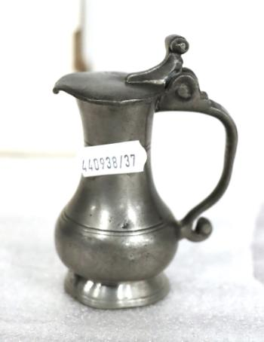

1. **ROUEN**

Rare petit PICHET à alcool en étain, de forme balustre à gorge évasée et poucier « bâtonnet ».

Poinçon de Robert Toussaint BAILLARD reçu maître en 1743 : lion rampant couronné / R.T.B.

Hauteur : 10 cm.

Milieu du XVIII ème s

*Les grandes jauges servaient à la mesure du vin, les très petites à celle des alcools.*

150/230

1. 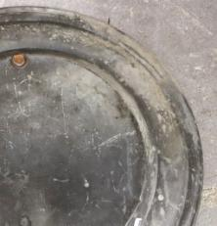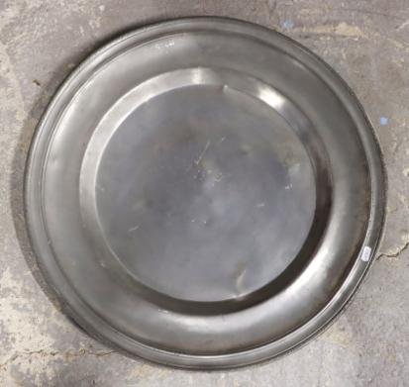 **SUD-EST DE LA FRANCE**

Grand PLAT ROND en étain dit « à venaison » à bord mouluré orné d’une fine frise perlée.

Diamètre : 63 cm

Première moitié du XVIII ème s

*Zone de concrétion calcaire au revers.*

*Exceptionnelle très grande dimension utilisée pour présenter petits gibiers ou volailles « au naturel ».*

200/250

___________________________________________________________________________

CONDITIONS DE LA VENTE

*Elle sera faite au comptant et avec garantie et les acquéreurs paieront 20 % TTC de frais en sus des enchères.*

*Une exposition préalable permettant aux acquéreurs de se rendre compte de l’état des objets mis en vente, il ne sera admis aucune réclamation une fois l’adjudication prononcée.*

*Les personnes désirant se porter acquéreur à une vente aux enchères publiques peuvent soit enchérir elles-mêmes en assistant à la vente, soit confier au commissaire-priseur ou à son représentant qualifié, la mission d’enchérir pour leur compte, soit enchérir via le site interencheres-live.com.*

*E.U.R.L. BOSCHER enchères. Société de Ventes Volontaires aux enchères publiques -*

*N° agrément 2002 - 47. Personne habilitée à diriger la vente : Maître BOSCHER Samuel, commissaire-priseur.*

___________________________________________________________________________